Alueprofiili Kainuun HVA (Hyvinvointialueet)

Diakin karttasovellus 2022-02-23 09:22:21

Tämä asiakirja on tuotettu automaattisesti [Diakin karttasovelluksen avulla](http://diak.shinyapps.io/karttasovellus) 2022-02-23 09:22:21. Asiakirjan tiedot perustuvat THL:n Sotkanet-indikaattoripalvelun tietoihin, joihin on yhdistetty Tilastokeskuksen tilasto- ja paikkatietoaineistoja. Tarkempaa tieto indikaattoreista ja metodologiasta löydät sovelluksen [Lisätietoja](https://diak.shinyapps.io/karttasovellus_test/#info)-osiosta.

Alueprofiili sisältää aina kaikkien osoittimien tiedot sekä valitulta alueelta että alueen rajanaapureista. Lisäksi alueprofiilissa esitetään kunkin osoittimen korkein ja matalin arvo. Tiedot esitetään taulukkoina, karttakuvioina sekä aikasarjakuvioina, joista näkee kunkin osoittimen kehityksen 2010-luvulla sekä valitulla alueella että sen naapureissa. Raportin lopussa on tiedot pienituloisuudesta ja työttömyydestä kaikilta alueen postinumeroalueilta.

Tässä raportissa tarkastellaan tasolla Hyvinvointialueet aluetta Kainuun HVA. Lisäksi tarkastelussa ovat rajanaapurit: Pohjois-Savon HVA, Pohjois-Karjalan HVA, Pohjois-Pohjanmaan HVA ja Kainuun HVA.

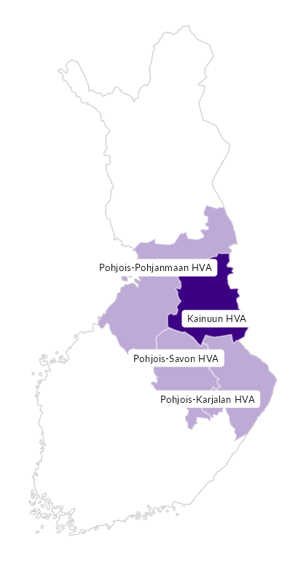

# Summamuuttujat

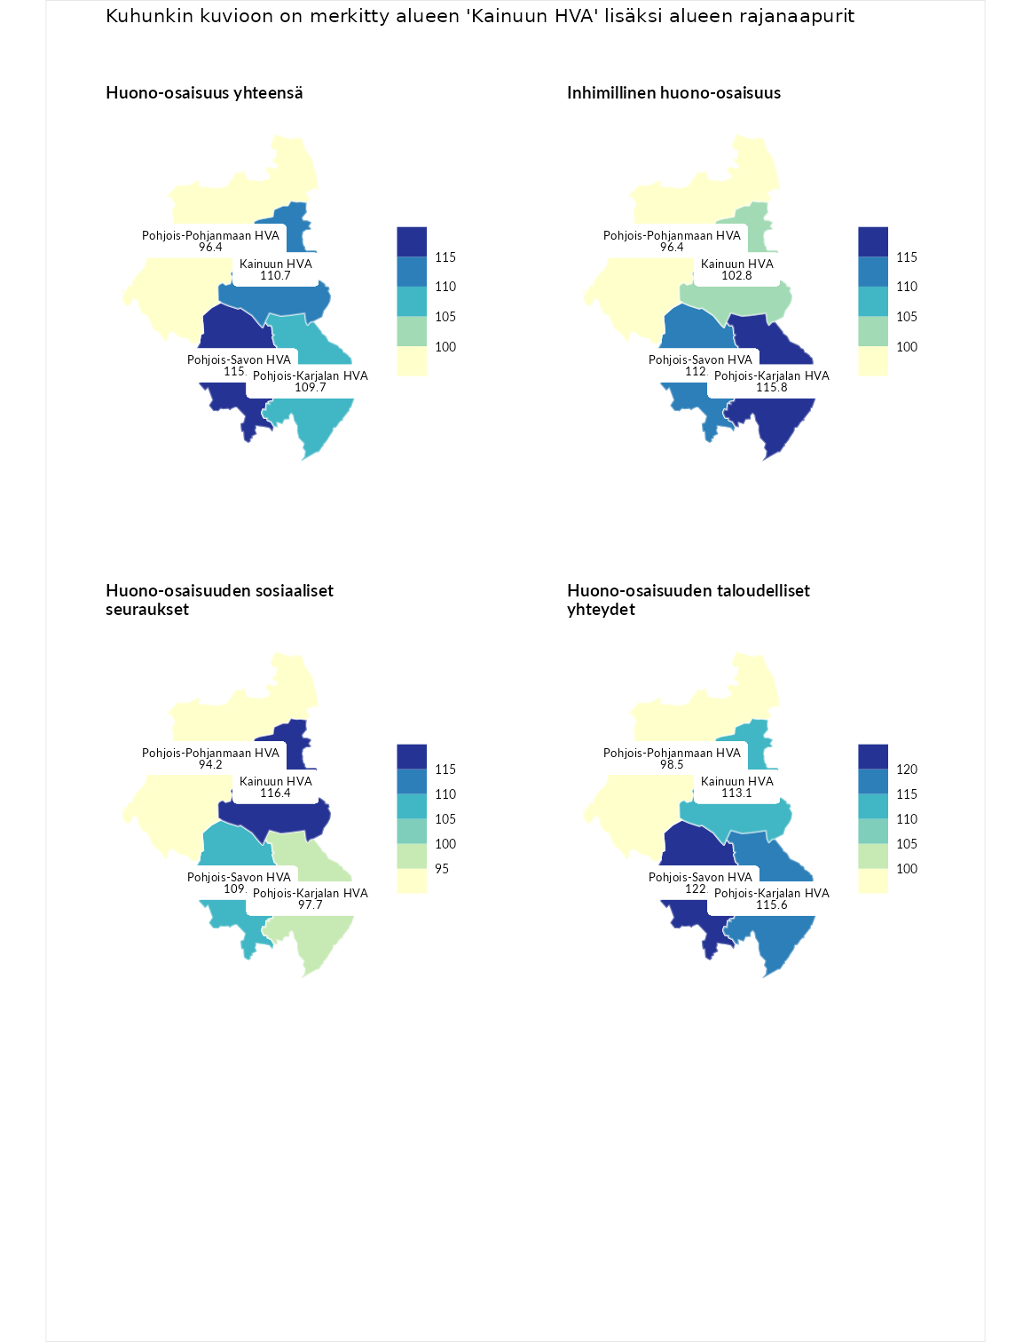

## Huono-osaisuus yhteensä

| aluenimi | arvo | asema |
| --- | --- | --- |
| Helsingin kaupunki (korkein arvo) | 122.0 | 1 |
| Pohjois-Savon HVA (naapuri) | 115.1 | 3 |
| Kainuun HVA (valittu) | 110.7 | 7 |
| Pohjois-Karjalan HVA (naapuri) | 109.7 | 8 |
| Pohjois-Pohjanmaan HVA (naapuri) | 96.4 | 14 |
| Pohjanmaan HVA (matalin arvo) | 74.6 | 22 |

## Inhimillinen huono-osaisuus

| aluenimi | arvo | asema |
| --- | --- | --- |
| Päijät-Hämeen HVA (korkein arvo) | 125.3 | 1 |
| Pohjois-Karjalan HVA (naapuri) | 115.8 | 4 |
| Pohjois-Savon HVA (naapuri) | 112.8 | 6 |
| Kainuun HVA (valittu) | 102.8 | 10 |
| Pohjois-Pohjanmaan HVA (naapuri) | 96.4 | 16 |
| Keski-Pohjanmaan HVA (matalin arvo) | 73.1 | 22 |

## Huono-osaisuuden sosiaaliset seuraukset

| aluenimi | arvo | asema |
| --- | --- | --- |
| Helsingin kaupunki (korkein arvo) | 122.1 | 1 |
| Kainuun HVA (valittu) | 116.4 | 3 |
| Pohjois-Savon HVA (naapuri) | 109.9 | 7 |
| Pohjois-Karjalan HVA (naapuri) | 97.7 | 15 |
| Pohjois-Pohjanmaan HVA (naapuri) | 94.2 | 16 |
| Itä-Uudenmaan HVA (matalin arvo) | 82.1 | 22 |

## Huono-osaisuuden taloudelliset yhteydet

| aluenimi | arvo | asema |
| --- | --- | --- |
| Helsingin kaupunki (korkein arvo) | 132.6 | 1 |
| Pohjois-Savon HVA (naapuri) | 122.5 | 2 |
| Pohjois-Karjalan HVA (naapuri) | 115.6 | 4 |
| Kainuun HVA (valittu) | 113.1 | 5 |
| Pohjois-Pohjanmaan HVA (naapuri) | 98.5 | 14 |
| Pohjanmaan HVA (matalin arvo) | 61.8 | 22 |

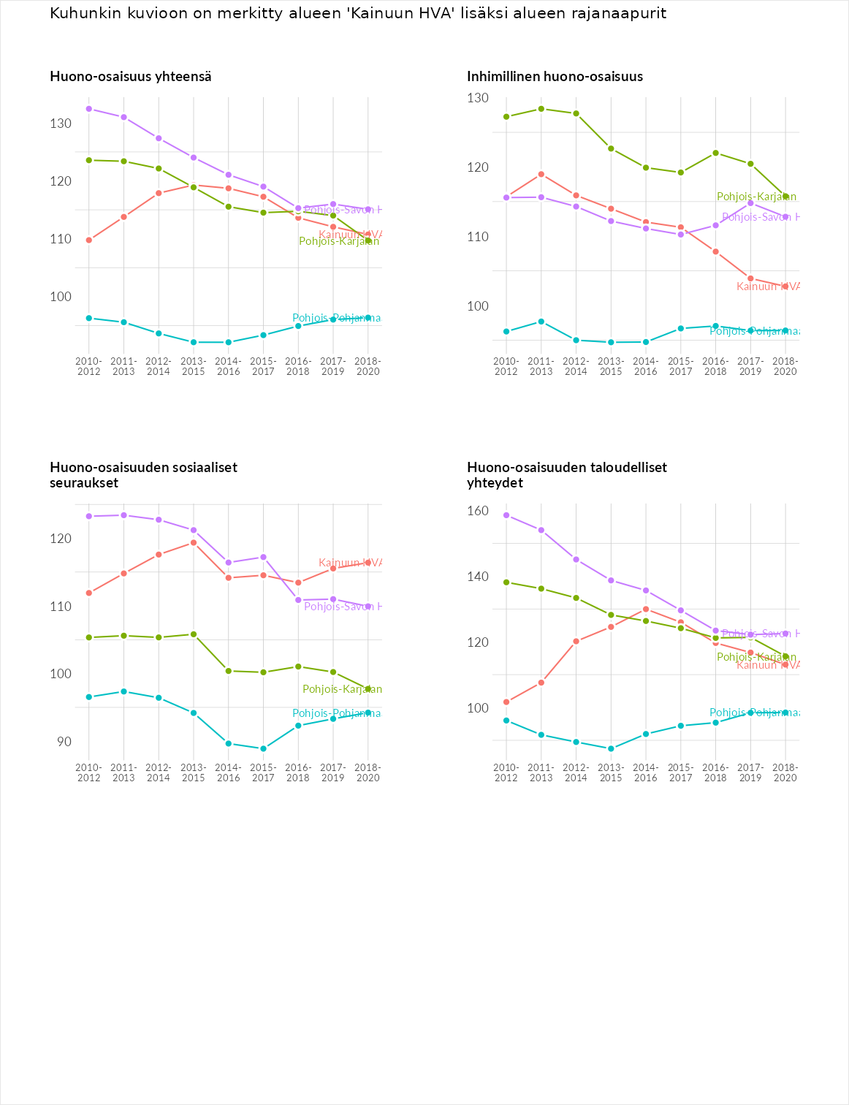

# Inhimillinen huono-osaisuus

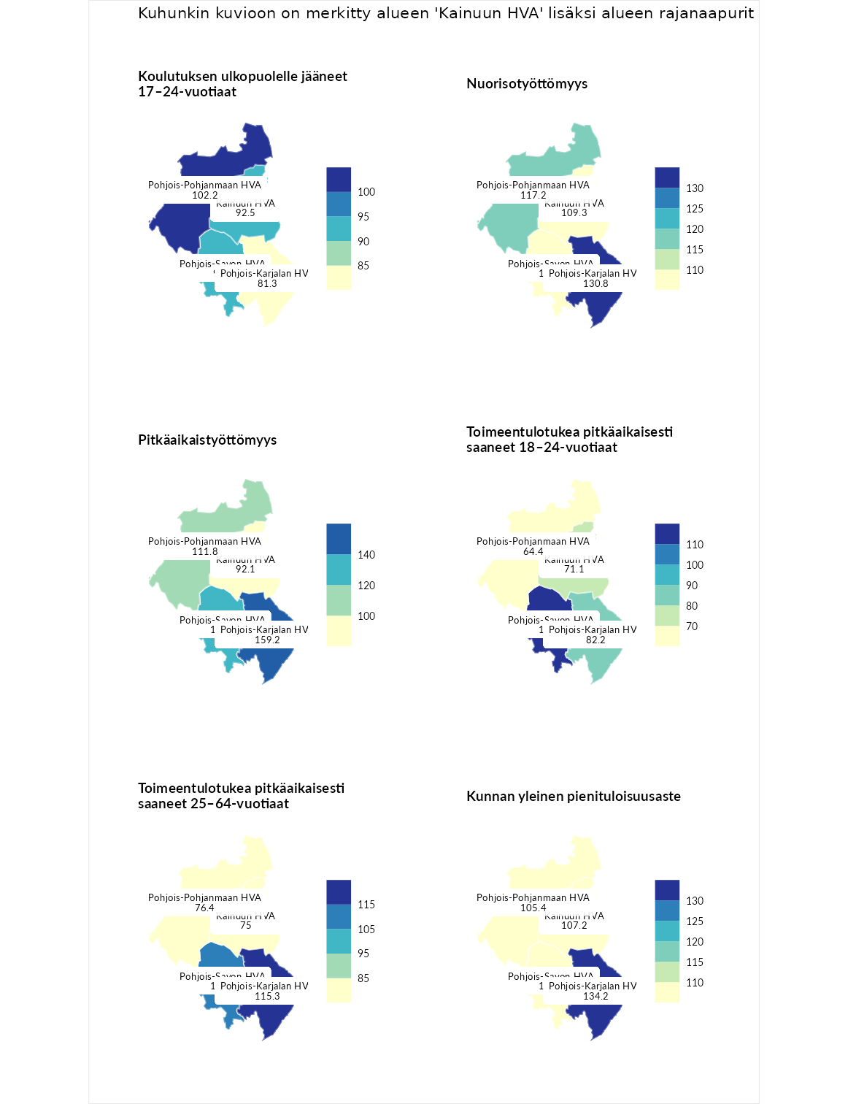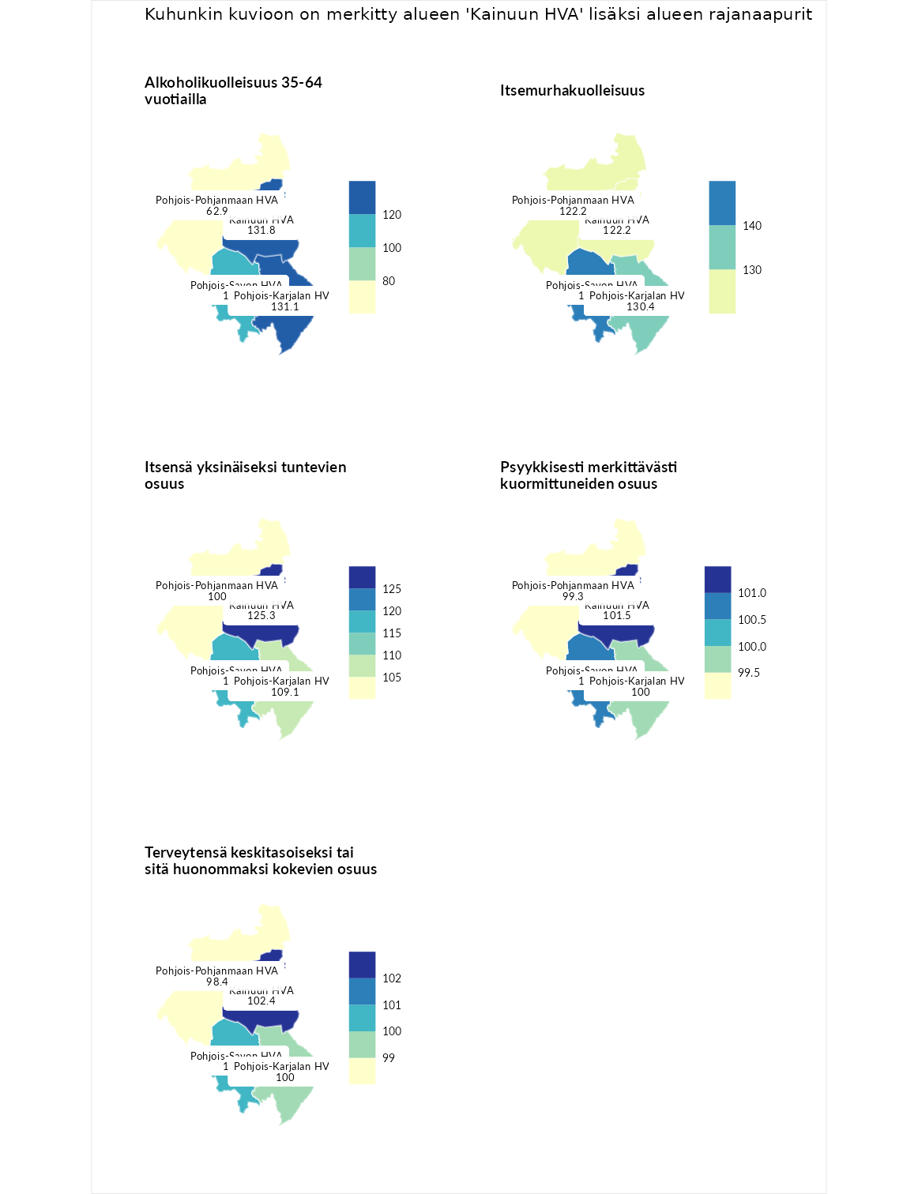

## Koulutuksen ulkopuolelle jääneet 17–24-vuotiaat

| aluenimi | arvo | asema |
| --- | --- | --- |
| Vantaan ja Keravan HVA (korkein arvo) | 172.4 | 1 |
| Pohjois-Pohjanmaan HVA (naapuri) | 102.2 | 11 |
| Pohjois-Savon HVA (naapuri) | 94.8 | 17 |
| Kainuun HVA (valittu) | 92.5 | 18 |
| Pohjois-Karjalan HVA (naapuri) | 81.3 | 22 |
| Pohjois-Karjalan HVA (matalin arvo) | 81.3 | 22 |

## Nuorisotyöttömyys

| aluenimi | arvo | asema |
| --- | --- | --- |
| Kymenlaakson HVA (korkein arvo) | 136.6 | 1 |
| Pohjois-Karjalan HVA (naapuri) | 130.8 | 2 |
| Pohjois-Pohjanmaan HVA (naapuri) | 117.2 | 6 |
| Kainuun HVA (valittu) | 109.3 | 7 |
| Pohjois-Savon HVA (naapuri) | 105.1 | 10 |
| Pohjanmaan HVA (matalin arvo) | 57.8 | 22 |

## Pitkäaikaistyöttömyys

| aluenimi | arvo | asema |
| --- | --- | --- |
| Pohjois-Karjalan HVA (naapuri) | 159.2 | 1 |
| Pohjois-Karjalan HVA (korkein arvo) | 159.2 | 1 |
| Pohjois-Savon HVA (naapuri) | 127.6 | 5 |
| Pohjois-Pohjanmaan HVA (naapuri) | 111.8 | 8 |
| Kainuun HVA (valittu) | 92.1 | 17 |
| Etelä-Pohjanmaan HVA (matalin arvo) | 44.7 | 22 |

## Toimeentulotukea pitkäaikaisesti saaneet 18–24-vuotiaat

| aluenimi | arvo | asema |
| --- | --- | --- |
| Päijät-Hämeen HVA (korkein arvo) | 151.1 | 1 |
| Pohjois-Savon HVA (naapuri) | 111.1 | 8 |
| Pohjois-Karjalan HVA (naapuri) | 82.2 | 14 |
| Kainuun HVA (valittu) | 71.1 | 18 |
| Pohjois-Pohjanmaan HVA (naapuri) | 64.4 | 19 |
| Keski-Pohjanmaan HVA (matalin arvo) | 47.8 | 22 |

## Toimeentulotukea pitkäaikaisesti saaneet 25–64-vuotiaat

| aluenimi | arvo | asema |
| --- | --- | --- |
| Vantaan ja Keravan HVA (korkein arvo) | 169.4 | 1 |
| Pohjois-Karjalan HVA (naapuri) | 115.3 | 8 |
| Pohjois-Savon HVA (naapuri) | 112.5 | 9 |
| Pohjois-Pohjanmaan HVA (naapuri) | 76.4 | 16 |
| Kainuun HVA (valittu) | 75.0 | 18 |
| Keski-Pohjanmaan HVA (matalin arvo) | 62.5 | 22 |

## Kunnan yleinen pienituloisuusaste

| aluenimi | arvo | asema |
| --- | --- | --- |
| Pohjois-Karjalan HVA (naapuri) | 134.2 | 1 |
| Pohjois-Karjalan HVA (korkein arvo) | 134.2 | 1 |
| Pohjois-Savon HVA (naapuri) | 109.4 | 5 |
| Kainuun HVA (valittu) | 107.2 | 6 |
| Pohjois-Pohjanmaan HVA (naapuri) | 105.4 | 9 |
| Keski-Uudenmaan HVA (matalin arvo) | 58.6 | 22 |

## Alkoholikuolleisuus 35-64 vuotiailla

| aluenimi | arvo | asema |
| --- | --- | --- |
| Kymenlaakson HVA (korkein arvo) | 151.3 | 1 |
| Kainuun HVA (valittu) | 131.8 | 2 |
| Pohjois-Karjalan HVA (naapuri) | 131.1 | 3 |
| Pohjois-Savon HVA (naapuri) | 114.5 | 7 |
| Pohjois-Pohjanmaan HVA (naapuri) | 62.9 | 20 |
| Pohjanmaan HVA (matalin arvo) | 42.2 | 22 |

## Itsemurhakuolleisuus

| aluenimi | arvo | asema |
| --- | --- | --- |
| Etelä-Savon HVA (korkein arvo) | 153.3 | 1 |
| Pohjois-Savon HVA (naapuri) | 148.5 | 2 |
| Pohjois-Karjalan HVA (naapuri) | 130.4 | 3 |
| Kainuun HVA (valittu) | 122.2 | 5 |
| Pohjois-Pohjanmaan HVA (naapuri) | 122.2 | 6 |
| Pohjanmaan HVA (matalin arvo) | 69.6 | 22 |

## Itsensä yksinäiseksi tuntevien osuus

| aluenimi | arvo | asema |
| --- | --- | --- |
| Vantaan ja Keravan HVA (korkein arvo) | 139.4 | 1 |
| Kainuun HVA (valittu) | 125.3 | 2 |
| Pohjois-Savon HVA (naapuri) | 116.2 | 5 |
| Pohjois-Karjalan HVA (naapuri) | 109.1 | 7 |
| Pohjois-Pohjanmaan HVA (naapuri) | 100.0 | 12 |
| Etelä-Pohjanmaan HVA (matalin arvo) | 79.8 | 22 |

## Psyykkisesti merkittävästi kuormittuneiden osuus

| aluenimi | arvo | asema |
| --- | --- | --- |
| Helsingin kaupunki (korkein arvo) | 127.0 | 1 |
| Kainuun HVA (valittu) | 101.5 | 10 |
| Pohjois-Savon HVA (naapuri) | 100.7 | 11 |
| Pohjois-Karjalan HVA (naapuri) | 100.0 | 12 |
| Pohjois-Pohjanmaan HVA (naapuri) | 99.3 | 13 |
| Keski-Pohjanmaan HVA (matalin arvo) | 71.5 | 22 |

## Terveytensä keskitasoiseksi tai sitä huonommaksi kokevien osuus

| aluenimi | arvo | asema |
| --- | --- | --- |
| Helsingin kaupunki (korkein arvo) | 115.5 | 1 |
| Kainuun HVA (valittu) | 102.4 | 10 |
| Pohjois-Savon HVA (naapuri) | 100.5 | 11 |
| Pohjois-Karjalan HVA (naapuri) | 100.0 | 12 |
| Pohjois-Pohjanmaan HVA (naapuri) | 98.4 | 13 |
| Keski-Pohjanmaan HVA (matalin arvo) | 81.8 | 22 |

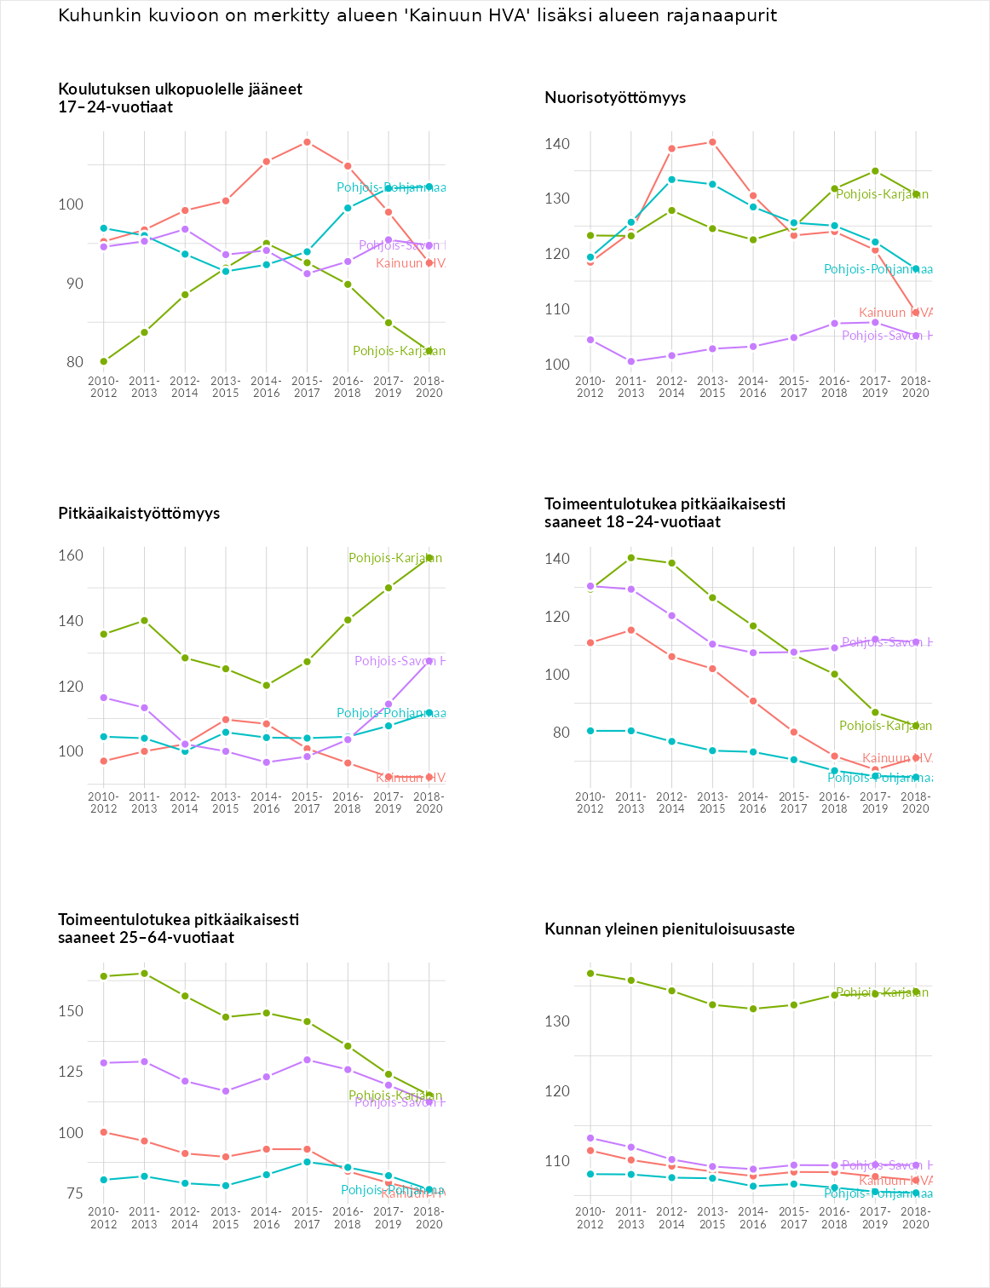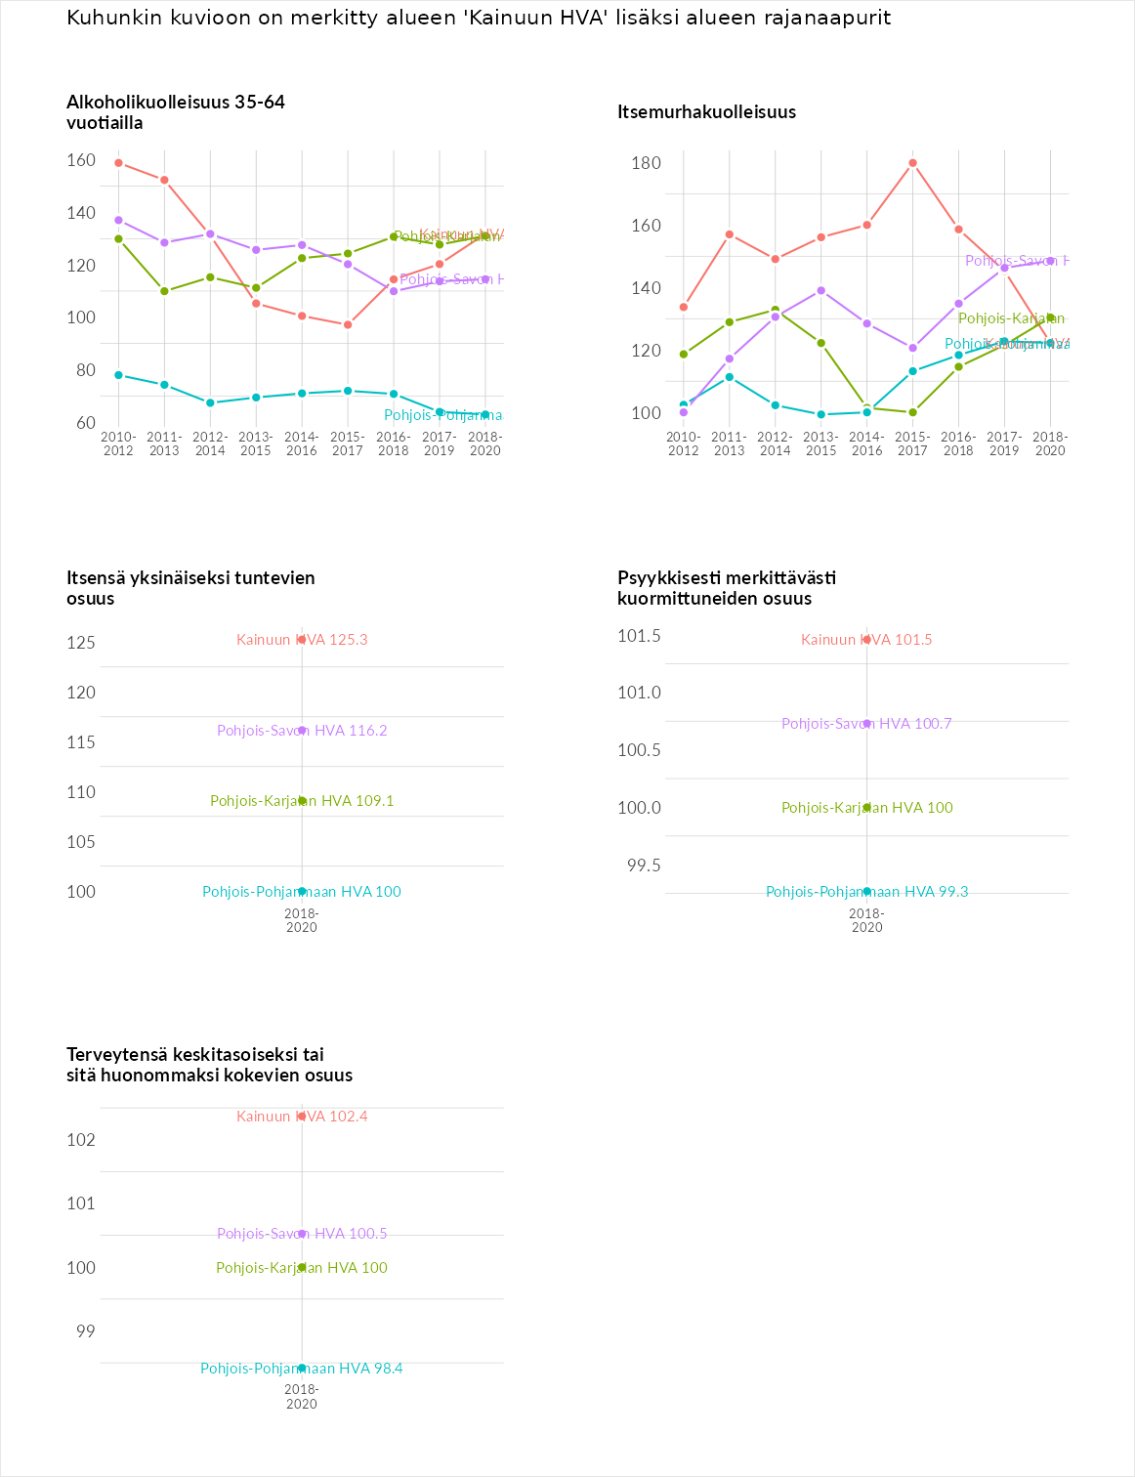

# Huono-osaisuuden sosiaaliset seuraukset

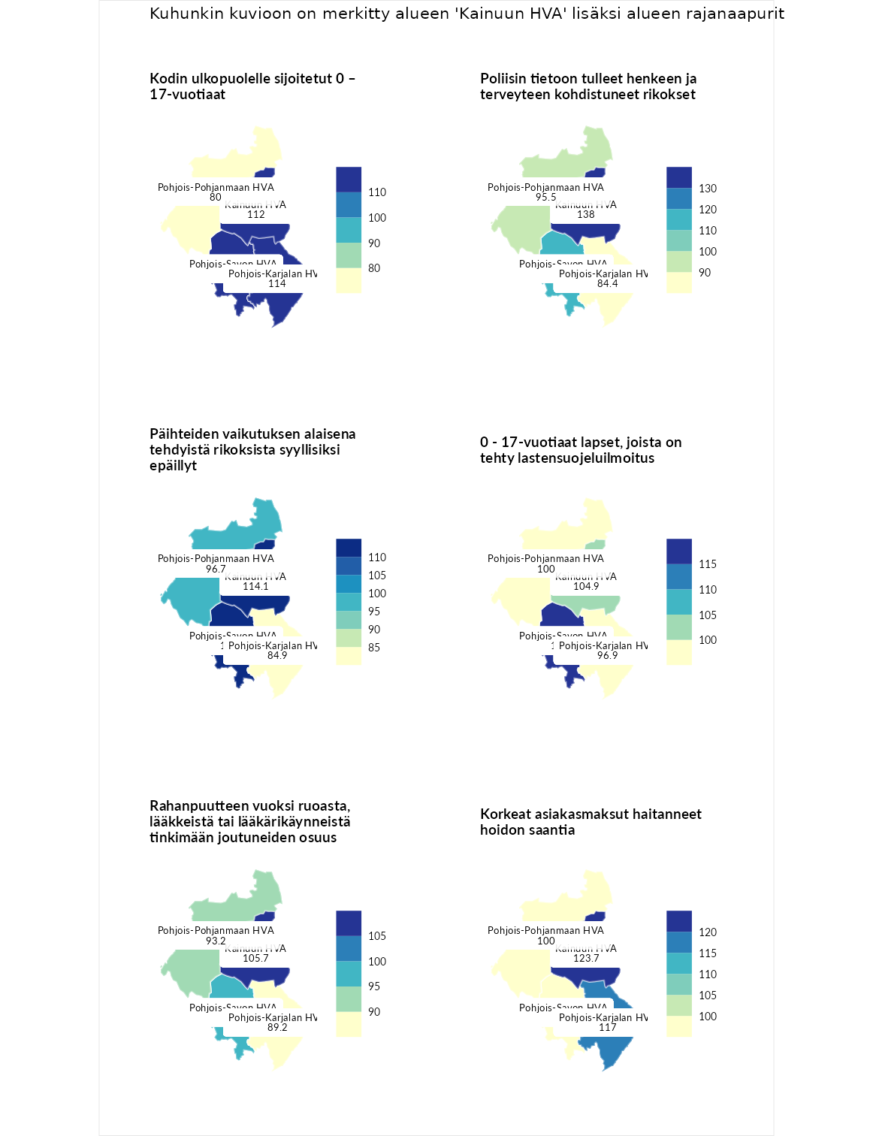

## Kodin ulkopuolelle sijoitetut 0 – 17-vuotiaat

| aluenimi | arvo | asema |
| --- | --- | --- |
| Kymenlaakson HVA (korkein arvo) | 126 | 1 |
| Pohjois-Savon HVA (naapuri) | 116 | 3 |
| Pohjois-Karjalan HVA (naapuri) | 114 | 4 |
| Kainuun HVA (valittu) | 112 | 5 |
| Pohjois-Pohjanmaan HVA (naapuri) | 80 | 16 |
| Etelä-Karjalan HVA (matalin arvo) | 46 | 21 |

## Poliisin tietoon tulleet henkeen ja terveyteen kohdistuneet rikokset

| aluenimi | arvo | asema |
| --- | --- | --- |
| Helsingin kaupunki (korkein arvo) | 152.5 | 1 |
| Kainuun HVA (valittu) | 138.0 | 2 |
| Pohjois-Savon HVA (naapuri) | 114.0 | 6 |
| Pohjois-Pohjanmaan HVA (naapuri) | 95.5 | 17 |
| Pohjois-Karjalan HVA (naapuri) | 84.4 | 21 |
| Itä-Uudenmaan HVA (matalin arvo) | 78.2 | 22 |

## Päihteiden vaikutuksen alaisena tehdyistä rikoksista syyllisiksi epäillyt

| aluenimi | arvo | asema |
| --- | --- | --- |
| Helsingin kaupunki (korkein arvo) | 132.5 | 1 |
| Kainuun HVA (valittu) | 114.1 | 5 |
| Pohjois-Savon HVA (naapuri) | 114.1 | 6 |
| Pohjois-Pohjanmaan HVA (naapuri) | 96.7 | 13 |
| Pohjois-Karjalan HVA (naapuri) | 84.9 | 19 |
| Itä-Uudenmaan HVA (matalin arvo) | 62.2 | 22 |

## 0 - 17-vuotiaat lapset, joista on tehty lastensuojeluilmoitus

| aluenimi | arvo | asema |
| --- | --- | --- |
| Vantaan ja Keravan HVA (korkein arvo) | 138.1 | 1 |
| Pohjois-Savon HVA (naapuri) | 117.7 | 4 |
| Kainuun HVA (valittu) | 104.9 | 10 |
| Pohjois-Pohjanmaan HVA (naapuri) | 100.0 | 12 |
| Pohjois-Karjalan HVA (naapuri) | 96.9 | 14 |
| Pohjanmaan HVA (matalin arvo) | 68.6 | 22 |

## Rahanpuutteen vuoksi ruoasta, lääkkeistä tai lääkärikäynneistä tinkimään joutuneiden osuus

| aluenimi | arvo | asema |
| --- | --- | --- |
| Vantaan ja Keravan HVA (korkein arvo) | 137.5 | 1 |
| Kainuun HVA (valittu) | 105.7 | 6 |
| Pohjois-Savon HVA (naapuri) | 98.9 | 13 |
| Pohjois-Pohjanmaan HVA (naapuri) | 93.2 | 17 |
| Pohjois-Karjalan HVA (naapuri) | 89.2 | 20 |
| Etelä-Karjalan HVA (matalin arvo) | 85.2 | 22 |

## Korkeat asiakasmaksut haitanneet hoidon saantia

| aluenimi | arvo | asema |
| --- | --- | --- |
| Kainuun HVA (valittu) | 123.7 | 1 |
| Kainuun HVA (korkein arvo) | 123.7 | 1 |
| Pohjois-Karjalan HVA (naapuri) | 117.0 | 3 |
| Pohjois-Pohjanmaan HVA (naapuri) | 100.0 | 12 |
| Pohjois-Savon HVA (naapuri) | 99.0 | 13 |
| Länsi-Uudenmaan HVA (matalin arvo) | 79.4 | 22 |

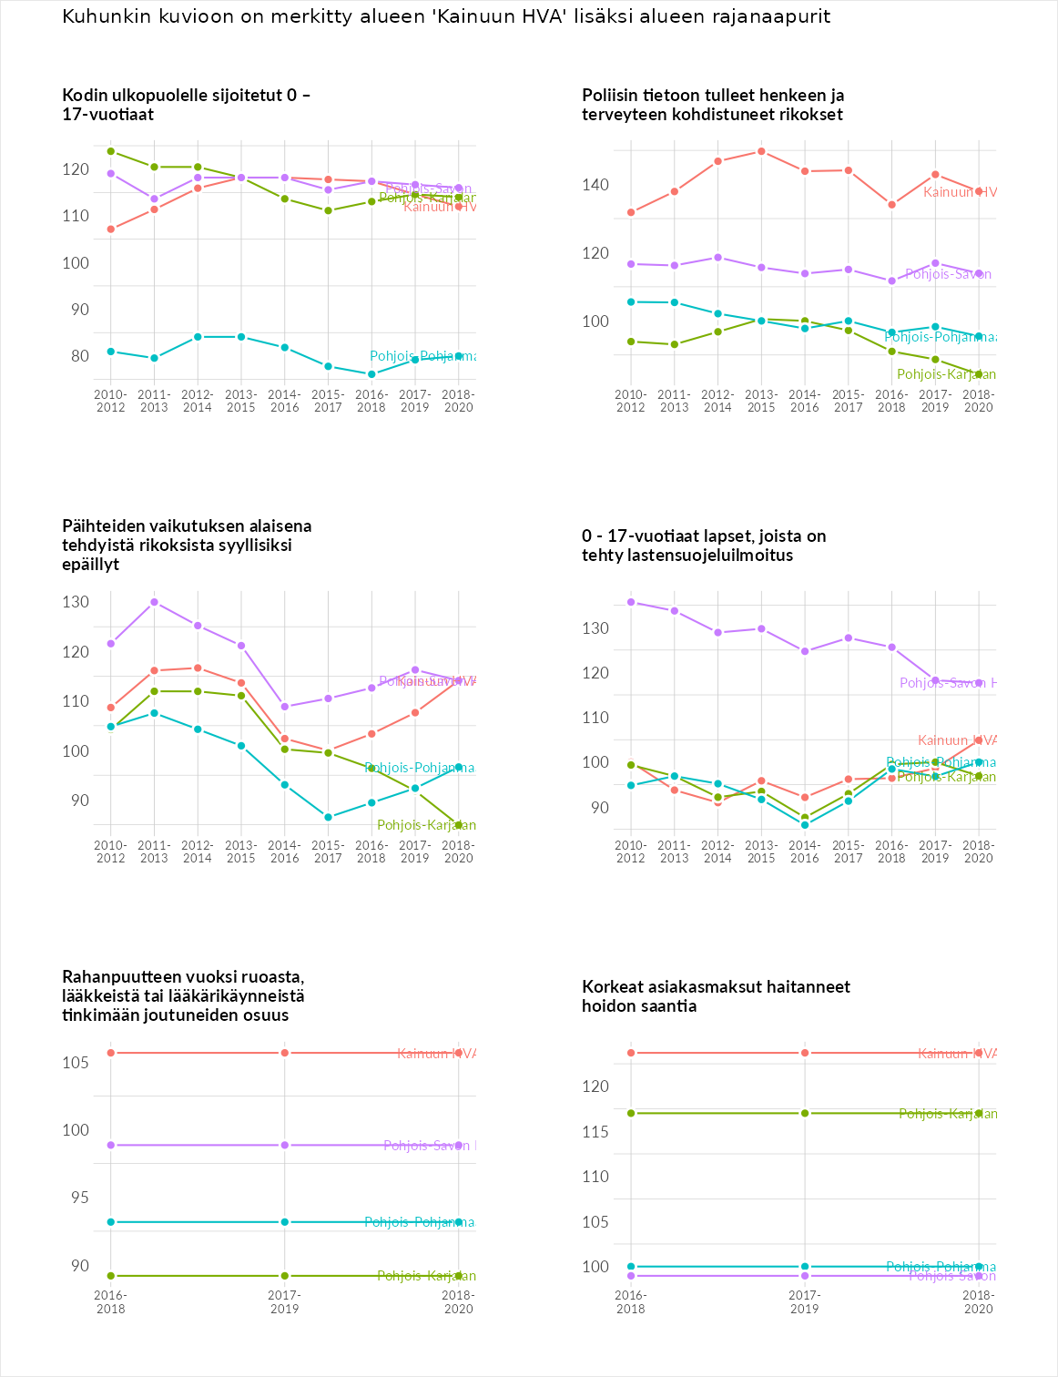

# Huono-osaisuuden taloudelliset yhteydet

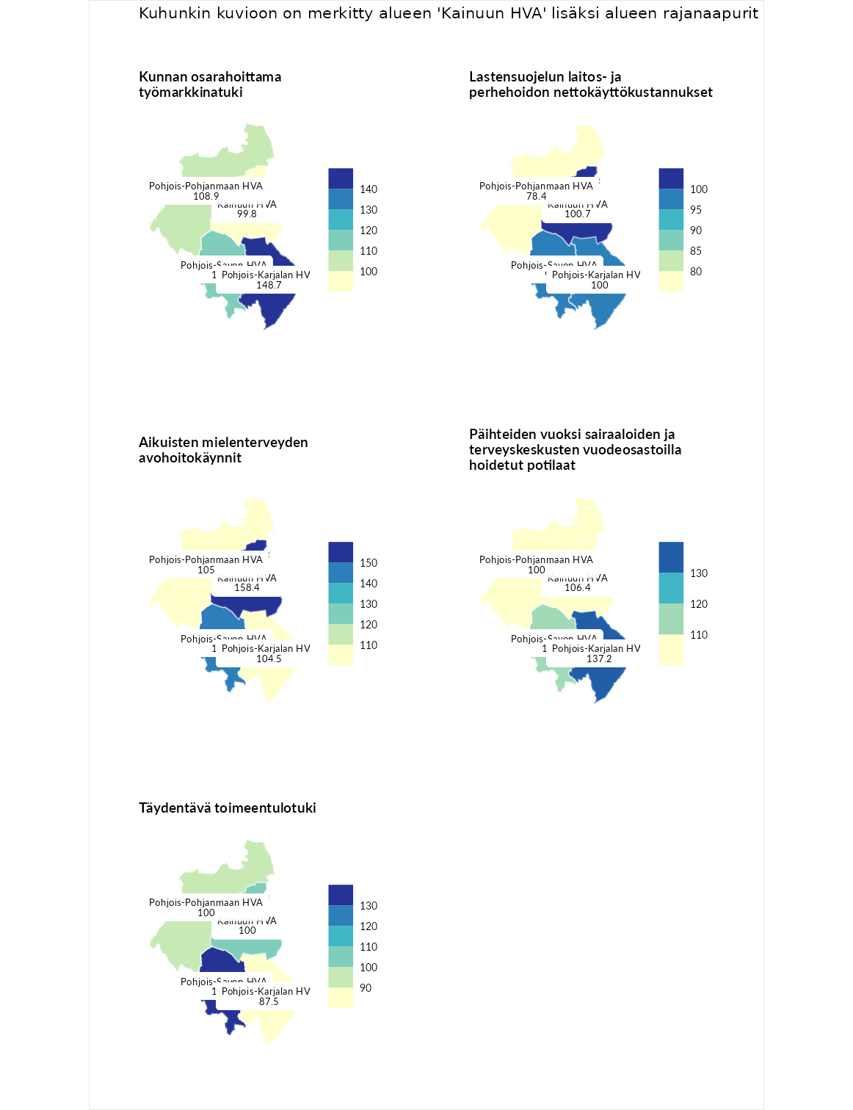

## Kunnan osarahoittama työmarkkinatuki

| aluenimi | arvo | asema |
| --- | --- | --- |
| Päijät-Hämeen HVA (korkein arvo) | 151.2 | 1 |
| Pohjois-Karjalan HVA (naapuri) | 148.7 | 2 |
| Pohjois-Savon HVA (naapuri) | 113.7 | 7 |
| Pohjois-Pohjanmaan HVA (naapuri) | 108.9 | 8 |
| Kainuun HVA (valittu) | 99.8 | 13 |
| Pohjanmaan HVA (matalin arvo) | 57.4 | 22 |

## Lastensuojelun laitos- ja perhehoidon nettokäyttökustannukset

| aluenimi | arvo | asema |
| --- | --- | --- |
| Vantaan ja Keravan HVA (korkein arvo) | 152.0 | 1 |
| Kainuun HVA (valittu) | 100.7 | 11 |
| Pohjois-Karjalan HVA (naapuri) | 100.0 | 12 |
| Pohjois-Savon HVA (naapuri) | 98.8 | 13 |
| Pohjois-Pohjanmaan HVA (naapuri) | 78.4 | 19 |
| Itä-Uudenmaan HVA (matalin arvo) | 62.1 | 22 |

## Aikuisten mielenterveyden avohoitokäynnit

| aluenimi | arvo | asema |
| --- | --- | --- |
| Kainuun HVA (valittu) | 158.4 | 1 |
| Kainuun HVA (korkein arvo) | 158.4 | 1 |
| Pohjois-Savon HVA (naapuri) | 149.7 | 2 |
| Pohjois-Pohjanmaan HVA (naapuri) | 105.0 | 8 |
| Pohjois-Karjalan HVA (naapuri) | 104.5 | 9 |
| Pirkanmaan HVA (matalin arvo) | 53.6 | 22 |

## Päihteiden vuoksi sairaaloiden ja terveyskeskusten vuodeosastoilla hoidetut potilaat

| aluenimi | arvo | asema |
| --- | --- | --- |
| Keski-Pohjanmaan HVA (korkein arvo) | 157.4 | 1 |
| Pohjois-Karjalan HVA (naapuri) | 137.2 | 2 |
| Pohjois-Savon HVA (naapuri) | 119.1 | 3 |
| Kainuun HVA (valittu) | 106.4 | 7 |
| Pohjois-Pohjanmaan HVA (naapuri) | 100.0 | 11 |
| Pohjanmaan HVA (matalin arvo) | 45.7 | 22 |

## Täydentävä toimeentulotuki

| aluenimi | arvo | asema |
| --- | --- | --- |
| Helsingin kaupunki (korkein arvo) | 200.0 | 1 |
| Pohjois-Savon HVA (naapuri) | 131.3 | 7 |
| Kainuun HVA (valittu) | 100.0 | 14 |
| Pohjois-Pohjanmaan HVA (naapuri) | 100.0 | 15 |
| Pohjois-Karjalan HVA (naapuri) | 87.5 | 16 |
| Päijät-Hämeen HVA (matalin arvo) | 68.8 | 21 |

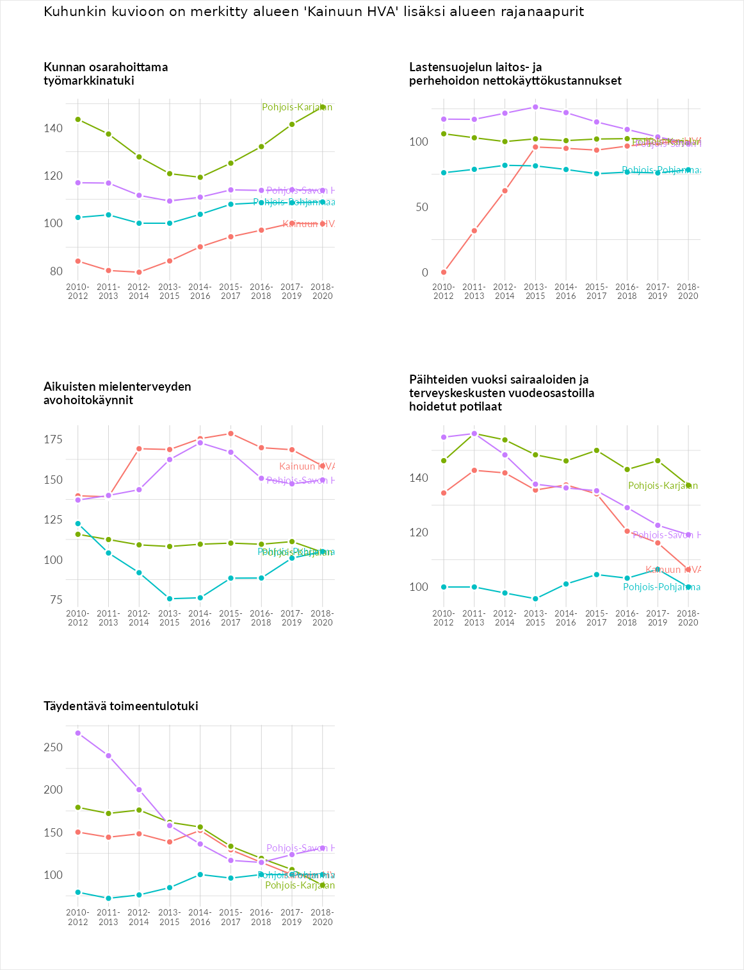

# Postinumeroaluekohtaiset tiedot

| aluekoodi | aluenimi | Kokonaislukema | Alimpaan tuloluokkaan kuuluvat taloudet | Alimpaan tuloluokkaan kuuluvat täysi-ikäiset | Työttömät | Peruskoulutuksen omaavat |
| --- | --- | --- | --- | --- | --- | --- |
| 89680 | Vaaranniva | 207.7 | 208.3 | 191.2 | 259.4 | 171.8 |
| 89670 | Näljänkä | 204.7 | 159.3 | 192.2 | 299.6 | 167.8 |
| 89730 | Ahjola | 189.2 | NA | 252.9 | NA | 125.6 |
| 89770 | Peranka | 177.6 | NA | 169.8 | 226.8 | 136.4 |
| 89740 | Kianta | 170.6 | NA | 144.5 | 286.4 | 80.9 |
| 89540 | Moisiovaara | 168.3 | 145.3 | 175.5 | 188.8 | 163.6 |
| 89840 | Ylä-Vuokki | 167.8 | 146.2 | 204.6 | 148.2 | 172.2 |
| 89660 | Takalo | 167.5 | 142.5 | 157.9 | 226.1 | 143.6 |
| 89320 | Joukokylä | 165.4 | 216.9 | 173.6 | 120.9 | 150.2 |
| 89780 | Kaikkonen | 161.3 | 128.8 | 137.0 | 292.1 | 87.2 |
| 89760 | Piispajärvi-Peranka-Kaikkoinen | 160.4 | 152.8 | 179.0 | 169.3 | 140.6 |
| 89560 | Karhuvaara | 157.1 | 154.9 | 167.1 | 102.4 | 203.9 |
| 88760 | Iivantiira | 156.6 | 144.9 | 177.6 | 186.0 | 117.9 |
| 89330 | Suolijärvi | 156.5 | 88.1 | 125.9 | 286.3 | 125.8 |
| 89610 | Jumaliskylä | 156.4 | NA | 128.4 | 156.0 | 184.9 |
| 89830 | Ala-Vuokki | 152.6 | NA | 133.0 | 117.4 | 207.3 |
| 88930 | Lentiira-Kuumu | 151.8 | 119.4 | 140.1 | 210.0 | 137.7 |
| 89920 | Ruhtinansalmi | 146.5 | 136.5 | 143.1 | 165.4 | 141.1 |
| 89440 | Sakara | 145.5 | 131.5 | 141.1 | 241.9 | 67.4 |
| 88740 | Härmänkylä-Iivantiira | 143.3 | 110.3 | 154.7 | 164.8 | 143.2 |
| 89200 | Puolanka Keskus | 142.0 | 143.0 | 119.6 | 174.2 | 131.1 |
| 88470 | Kontiomäki | 140.3 | 131.1 | 119.0 | 203.8 | 107.4 |
| 88310 | Melalahti | 138.6 | 117.7 | 124.9 | 197.1 | 114.9 |
| 89140 | Kotila-Törmänmäki | 136.8 | 130.4 | 177.3 | 124.6 | 115.1 |
| 88730 | Ylä-Vieksi | 134.0 | 127.4 | 135.5 | 146.9 | 125.9 |
| 88460 | Hiisijärvi | 129.4 | NA | 84.4 | 176.1 | 127.8 |
| 89400 | Hyrynsalmi Keskus | 129.0 | 139.2 | 121.8 | 128.1 | 127.0 |
| 89640 | Pesiökylä | 126.4 | 120.1 | 104.7 | 171.3 | 109.6 |
| 88120 | Tuhkakylä | 125.4 | 120.6 | 132.0 | 116.9 | 131.9 |
| 88300 | Paltamo Keskus | 123.9 | 136.6 | 106.4 | 137.3 | 115.4 |
| 88900 | Kuhmo Keskus | 123.6 | 134.2 | 108.8 | 146.1 | 105.4 |
| 89600 | Ämmänsaari | 123.6 | 130.5 | 101.1 | 157.0 | 105.9 |
| 88200 | Otanmäki-Kytökoski | 122.6 | 122.7 | 104.5 | 164.5 | 98.7 |
| 87700 | Lohtaja-Kettu | 117.5 | 142.2 | 104.1 | 150.3 | 73.6 |
| 87300 | Palokangas | 117.2 | 142.6 | 102.2 | 143.6 | 80.5 |
| 89800 | Suomussalmi Keskus | 115.6 | 117.4 | 112.4 | 135.9 | 96.8 |
| 89210 | Puokiovaara | 115.5 | 122.7 | 130.2 | 111.8 | 97.4 |
| 87100 | Kajaani Keskus | 114.1 | 147.2 | 103.4 | 120.0 | 85.9 |
| 88400 | Ristijärvi Keskus-Hiisijärvi | 112.6 | 127.6 | 113.6 | 102.1 | 107.2 |
| 88380 | Mieslahti | 111.9 | 102.3 | 116.3 | 132.3 | 96.7 |
| 88690 | Maanselkä | 106.6 | NA | 133.3 | 73.9 | 112.5 |
| 89110 | Törmänmäki | 102.9 | NA | 107.0 | 102.1 | 99.8 |
| 88640 | Ontojoki | 102.1 | 108.6 | 96.1 | 79.9 | 123.7 |
| 88350 | Kivesjärvi | 98.6 | 98.2 | 144.1 | 49.7 | 102.2 |
| 88270 | Vuolijoki Keskus | 97.2 | 94.3 | 81.8 | 99.9 | 112.8 |
| 88530 | Paakki | 96.4 | 115.7 | 105.9 | 55.9 | 108.1 |
| 74390 | Laakajärvi | 95.9 | 101.0 | 110.2 | 57.6 | 114.8 |
| 88600 | Sotkamo Keskus | 95.8 | 107.6 | 89.0 | 90.7 | 96.1 |
| 87150 | Purola | 92.9 | 101.8 | 99.4 | 100.4 | 70.1 |
| 88670 | Juurikkalahti-Maanselkä | 87.8 | 94.4 | 134.4 | 34.4 | 87.9 |
| 88440 | Jokikylä | 87.6 | 91.2 | 87.6 | 103.5 | 68.2 |
| 87400 | Petäisenniska | 85.7 | 89.7 | 81.8 | 95.5 | 75.8 |
| 87830 | Nakertaja | 84.9 | 84.0 | 77.1 | 114.1 | 64.3 |
| 87930 | Salmijärvi | 84.2 | 56.3 | 59.3 | 100.7 | 120.4 |
| 87900 | Karankalahti | 84.0 | 64.0 | 80.0 | 115.0 | 76.9 |
| 87500 | Lehtikangas | 82.1 | 86.6 | 77.2 | 102.2 | 62.3 |
| 87200 | Teppana | 79.8 | 83.2 | 65.7 | 100.2 | 70.1 |
| 88490 | Pohjavaara | 79.2 | 82.8 | 97.9 | 66.0 | 69.9 |
| 87250 | Kättö-Kätönlahti | 78.4 | 85.9 | 68.5 | 89.4 | 69.9 |
| 88610 | Vuokatti | 77.3 | 77.1 | 86.7 | 83.1 | 62.4 |
| 87970 | Jormua | 77.2 | 66.9 | 80.9 | 87.5 | 73.5 |
| 87800 | Vuoreslahti | 75.8 | 56.6 | 73.5 | 112.3 | 60.8 |
| 87850 | Paltaniemi | 75.1 | 61.7 | 77.5 | 91.3 | 69.7 |
| 88620 | Korholanmäki | 71.6 | 58.7 | 86.9 | 63.3 | 77.3 |
| 89430 | Hoikka | 69.3 | NA | 73.9 | 55.8 | 78.2 |
| 87910 | Linnantaus | 66.0 | 53.4 | 75.9 | 79.9 | 54.9 |
| 87950 | Kuluntalahti | 55.4 | 41.5 | 63.4 | 57.8 | 58.8 |
| 88615 | Vuokatin Urheiluopisto | NA | NA | NA | NA | NA |
| 88820 | Katerma | NA | NA | NA | NA | NA |
| 88940 | Kuumu | NA | NA | NA | NA | NA |

